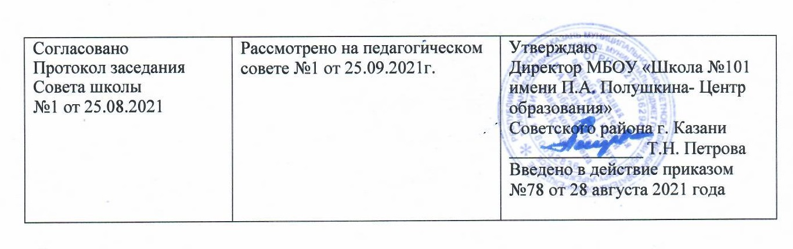
Положение
о порядке идентификации личности обучающихся в электронной информационно-образовательной среде при реализации образовательных программ начального общего, основного общего, среднего общего образования, реализации дополнительных образовательных программ в МБОУ «Средняя общеобразовательная школа №101 имени П.А. Полушкина - Центр образования» Советского района г. Казани
- ОБЩИЕ ПОЛОЖЕНИЯ
  - Настоящий Положение о порядке идентификации личности обучающихся в электронной информационно-образовательной среде при реализации образовательных программ начального общего, основного общего, среднего общего образования в МБОУ «Средняя общеобразовательная школа №101 имени П.А. Полушкина - Центр образования» Советского района г. Казани (далее – Порядок) определяет процедуру идентификации личности обучающихся, получающих доступ к информационной системе «Электронный Дневник» в ИС «Электронная система образования» через открытый доступ в информационно- телекоммуникационной сети «Интернет», и контроль соблюдения требований к идентификации, в том числе при применении и использовании электронного обучения и дистанционных образовательных технологий (далее – «ЭО и ДОТ в МБОУ «Школа № 101 – Центр образования»).
  - Нормативная правовая база для разработки настоящего Порядка:
- Федеральный закон Российской Федерации «Об образовании в Российской Федерации» № 273-ФЗ от 29.12.2012 г. в текущей редакции;
- Федеральный закон от 27 июля 2006 г. № 149-ФЗ «Об информации, информационных технологиях и о защите информации»;
- Федеральный закон от 27 июля 2006 г. № 152-ФЗ «О персональных данных»;
- Федеральный закон от 22 октября 2004 г. 125-ФЗ «Об архивном деле в Российской Федерации»;
- Приказ Минобрнауки России от 23 августа 2017 г. № 816 «Об утверждении Порядка применения организациями, осуществляющими образовательную деятельность, электронного обучения, дистанционных образовательных технологий при реализации образовательных программ»;
- Письмо Министерства просвещения РФ от 19 марта 2020 г. № ГД-39/04 «О направлении методических рекомендаций» Методические рекомендации по реализации образовательных программ начального общего, основного общего, среднего общего образования, образовательных программ среднего профессионального образования и дополнительных общеобразовательных программ с применением электронного обучения и дистанционных образовательных технологий»:
- Письмо Минобразования РФ от 20 декабря 2000 г. N 03-51/64 «Методические рекомендации по работе с документами в общеобразовательных учреждениях»;
- Рекомендации по внедрению систем ведения журналов успеваемости электронном виде, разработанных Минобрнауки России (письмо от 15.02.2012 №АП- 147/07)
- Устав МБОУ «Школа № 101 – Центр образования».
- ПОРЯДОК ИДЕНТИФИКАЦИИ ЛИЧНОСТИ ОБУЧАЮЩИХСЯ ОБРАЗОВАТЕЛЬНОГО ПРОЦЕССА

С ПРИМЕНЕНИЕМ ЭО И ДОТ
  - Идентификация личности обучающихся применяется при организации учебной деятельности, текущего контроля успеваемости, промежуточной аттестации, государственной итоговой аттестации, оказания учебно- методической помощи обучающимся и иных образовательных процедур (далее – образовательные процедуры) при применении ЭО и ДОТ.
  - В школе используется система идентификации личности обучающихся, получающих доступ к информационной системе «Электронный журнал» в ИС «Электронная система образования», позволяющая программными и (или) иными средствами, осуществлять идентификацию личности обучающихся, а также обеспечивающая контроль соблюдения требований образовательных процедур при применении ЭО и ДОТ. Идентификация личности обучающихся осуществляется путем использования электронной и (или) визуальной идентификация личности.
  - Идентификация личности обучающегося при проведении оценочных мероприятий с использованием ЭО и ДОТ осуществляется путем непосредственного присутствия педагогического работника школы или комиссии (в зависимости от формы контроля и аттестации) в месте нахождения обучающегося, либо с помощью технических средств, способных обеспечить идентификацию личности обучающегося.
  - При проведении идентификации личности обучающегося родители или законные представители, предоставляют сведения и документы, необходимые для идентификации. Документы, позволяющие идентифицировать личность обучающегося, должны быть действительными на дату их предъявления. Документы, составленные полностью или в части на иностранном языке (за исключением документов, удостоверяющих личность физического лица, выданных компетентными органами иностранных государств, составленных на нескольких языках, включая русский язык), представляются с надлежащим образом заверенным переводом на русский язык.
  - Родители или законные представители обучающегося несут ответственность за достоверность представляемых для идентификации данных и соблюдение процедуры идентификации личности обучающегося.
  - Электронная идентификация личности обучающегося осуществляется посредством авторизации в электронном журнале и внесении родителями или законными представителями необходимых данных в разделе «Документы» портала «Госуслуги».
  - Визуальная идентификация личности обучающегося осуществляется уполномоченным лицом (администрация школы, учитель, классный руководитель, организующий образовательный процесс с применением ДОТ, Ответственные за ЭО и ДОТ) посредством визуальной проверки личности обучающегося по документу, удостоверяющему его личность.
  - Визуальная идентификация может осуществляться Ответственными за ЭО и ДОТ также при помощи средств телекоммуникаций путем демонстрации уполномоченному лицу перед телекамерой страниц с фотографией документа, удостоверяющего личность обучающегося. Для корректного проведения идентификации необходимо наличие у обучающегося технических средств и технической возможности в соответствии с предъявляемыми требованиями. При идентификации обучающийся должен полностью назвать фамилию, имя, отчество.
- ЗАКЛЮЧИТЕЛЬНЫЕ ПОЛОЖЕНИЯ
  - Настоящее Положение утверждается директором Школы.
  - Заместитель директора, Ответственные за ЭО и ДОТ контролируют порядок идентификации личности обучающихся образовательного процесса с применением электронного обучения и дистанционных образовательных технологий в МБОУ «Школа № 101 – Центр образования».

